Inštrukcie

1. Notebook položte na chladiacu podložku.
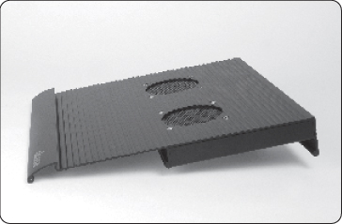 |  | 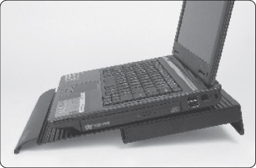

2. Jeden koniec dodaného USB kábla pripojte ku ktorémukoľvek voľnému USB portu na notebooku a druhý koniec k jednému z USB portov na chladiacej podložke. Zapnite chladiacu podložku na notebook a naštartujte systém.
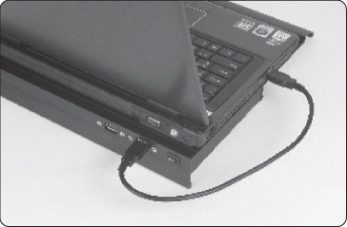 |  | 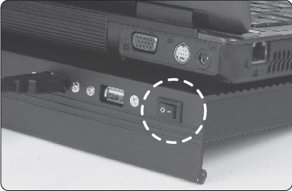

Poznámka: Chladiaca podložka na notebook fúka studený vzduch priamo na spodnú stranu notebooku. Otvory nad ventilátormi na podložke ničím neprikrývajte (okrem samotného chladeného notebooku).
Druhý USB port na chladiacej podložke na notebook je možné použiť na pripojenie zariadení s malým prúdovým odberom (max. príkon 1,5 W)

